НП СРО «СтройСвязьТелеком»

УТВЕРЖДАЮ
Генеральный директор
НП СРО «СтройСвязьТелеком»

_______________Ю.И.Мхитарян

РАСПОРЯЖЕНИЕ № 5 - 5/2011

«24» мая 2011 г. г. Москва

О назначении экспертных групп
для проведения плановых проверок
организаций – членов Партнерства
в июле 2011 г.
^{месяц}
В соответствии с Программой проведения плановых проверок на 2011 год

ОБЯЗЫВАЮ

  - Центру по контролю качества деятельности создать Экспертные группы в составе:

Группа № 1
Сроки проведения проверок: 4 – 8 июля 2011года
Состав группы:
-Руководитель Экспертной группы | -Силаева Л.Ю., НП СРО «СтроСвязьТелеком»
-Члены экспертной группы | -Красовская Е.Г., ОООО «МПТ - Сервис проект»
Проверяемые организации:
ООО «Нефтегазгеодезия», ООО «ПромГеоСтрой» (г. С-Пб.)

Группа № 2
Сроки проведения проверок: 4 – 8 июля 2011года
Состав группы:
-Руководитель Экспертной группы | -Осипова Н.А., НП СРО «СтройСвязьТелеком»
-Члены экспертной группы | - Любимова С.Н., ЦССК «Интерэкомс»
Проверяемые организации:
ОАО «Центральный Телеграф», ЗАО «АМТ», ФГУП «МГРС» (г. Москва)

Группа № 3
Сроки проведения проверок: 11 – 15 июля 2011 года
Состав группы:
-Руководитель Экспертной группы | -Руцкая О.М., НП СРО «СтройСвязьТелеком»
-Члены экспертной группы | -Гаврюшина, ЦССК «Интерэкомс»  -Ермакова Т.П., ЗАО «Риал Ком»
Проверяемые организации:
ЗАО «Вимком Оптик ТС», ЗАО «Электронные телекоммуникации», ЗАО «АМТ-Груп» (г. Москва)

Группа № 4
Сроки проведения проверок: 11 – 15 июля 2011 года
Состав группы:
-Руководитель Экспертной группы | -Булгакова Ж.Л., НП СРО «СтройСвязьТелеком»
-Члены экспертной группы | -Тверская И.В., ЦССК «Интерэкомс»
Проверяемые организации:
ОАО «Вымпел - Коммуникации», ЗАО «Энвижн Груп», ООО «Передовые технологии связи» (г. Москва)

Группа № 5
Сроки проведения проверок: 11 - 15 июля 2011 года
Состав группы:
-Руководитель Экспертной группы | -Осипова Н.А., НП СРО «СтройСвязьТелеком»
-Члены экспертной группы | -Саргсян Л.А., ЦССК «Интерэкомс»
Проверяемые организации:
ОАО «Российская телекоммуникационная сеть», ЗАО «ТЕЛ МТК», ЗАО «РЕГИОНСТРОЙ» (г.Москва)

Группа № 6
Сроки проведения проверок: 18 - 22 июля 2011 года
Состав группы:
-Руководитель Экспертной группы | -Тюрина М.А., НП СРО «СтройСвязьТелеком»
-Члены экспертной группы | -Силаева Л.Ю., НП СРО «СтройСвязьТелеком»
Проверяемые организации:
ОАО «Скандинавский дом», ОАО «Мостелефонстрой», ЗАО «СВС-ЭМ» (г.Москва), ОАО «Центральная телекоммуникационная компания» (МО)

Группа № 7
Сроки проведения проверок: 18 - 22 июля 2011 года
Состав группы:
-Руководитель Экспертной группы | -Мартышечкина В.Н., НП СРО «СтройСвязьТелеком»
-Члены экспертной группы | -Сорокин О.Н., ООО «Гейзер - Телеком»
Проверяемые организации:
ООО «МАРШСТРОЙ - М», ООО «СТЭП ЛОДЖИК», ООО «УСП Компьюлинк» (г. Москва)

Группа № 8
Сроки проведения проверок: 25 – 29 июля 2011 года
Состав группы:
-Руководитель Экспертной группы | -Руцкая О.М., НП СРО «СтройСвязьТелеком»
-Члены экспертной группы | -Черкасова А.П., ЦССК «Интерэкомс»
Проверяемые организации:
ООО «СИТРОНИКС информационные технологии», ЗАО «МТК ТЕЛЕКОМ», ЗАО «АКАДО - Столица» (г. Москва)

Группа № 9
Сроки проведения проверок: 25 – 29 июля 2011 года
Состав группы:
-Руководитель Экспертной группы | -Ермакова Т.П., ЗАО «Риал Ком»
-Члены экспертной группы | -Вайнзоф Л.А., ЦССК «Интерэкомс»
Проверяемые организации:
ЗАО «КабельСтрой», ОАО «Московская междугородная телефонная станция № 9», ЗАО «Ваймуга» (Москва)

  - Руководителям Экспертных групп разработать Извещения о проведении проверок Планы проведения проверок организаций – членов Партнерства.

  - Экспертным группам по итогам проведения проверки каждой организации – члена Партнерства составить Акты с отражением в них соответствия (несоответствия) деятельности организаций проверяемым требованиям.

Председатель  Контрольной Комиссии  НП СРО «СтройСвязьТелеком» | 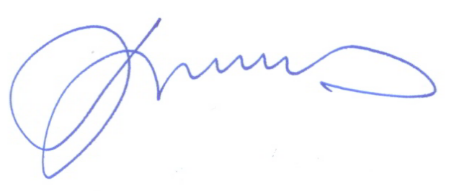 | Кириллов А.И.

